„21. ožujak, Svjetski dan osoba s Down sindromom“

21. ožujak je datum kada se slavi Svjetski dan osoba s Down sindromom.
Downov sindrom je genetski poremećaj koji je uzrokovan prisutnošću jednog kromosoma viška (kromosom koji je numeriran brojem 21, svaka stanica sadržava 23 različita kromosoma numerirana brojevima od 1 do 22, te 23.spolni kromosom). Nastaje u trenutku začeća.Dakle s Danowim sindromom se rađate.

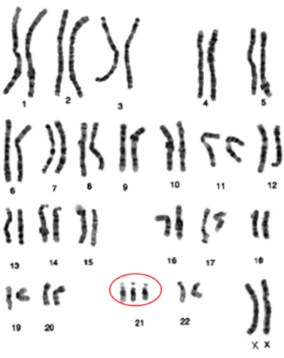
Kromosomi su sićušne nakupine bjelančevina u svakoj stanici ljudskog organizma koje prenose sve nasljedne karakteristike.
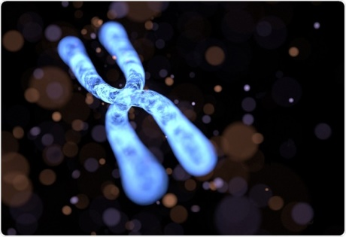

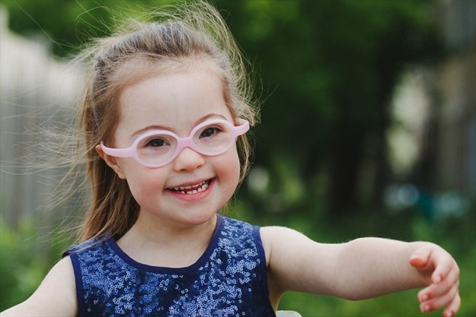
Obilježja izgleda djeteta sa sindromom
Kosi položaj očnih otvora | Malena glava
Okruglo lice izravnanog profila | Kraći prsni koš drugog oblika
Kratke šake | Kratki i široki vrat
Smanjenje napetosti mišića | Malena usta i nos

Je li Down sindrom rijedak genetski poremećaj?
Ne, štoviše Down sindrom je jedan najčešćih genetskih poremećaja.
Jesu li osobe sa sindromom Down teško retardirane?
Ne, mnogi imaju kvocijent inteligencije koji ih svrstava među blago ili srednje retardirane osobe.
Djeca koja boluju od Downovog sindroma često su maltretirana od strane djece koja nemaju sindrom. Neki ih maltretiraju psihički, a neki fizički. To ne utječe dobro na djecu sa sindromom pa se zdravstveno stanje djeteta može još više pogoršati. Jedna od rečenica koja jako smeta djeci s sindromom jest ,,Nećeš moći u školu“. To im daje krivu sliku od njima. Jedna djevojčica s Down sindromom je ipak uspjela upisati srednju školu i bila je ustrajna. Evo što ona kaže o tome.
– Jako sam sretna i jedva čekam početi učiti, pogotovo hrvatski i matematiku, te predmete najviše volim. Veseli me i stvaranje novih prijateljstava, a i to što ću i dalje biti u dramskoj grupi,plesati u Zadarskom plesnom ansamblu, trenirati ću i u nogometnom klubu ZARA.- govori.
Ona je jedan od dokaza da i osobe koje su drugačije trebaju dobiti priliku da pokažu što mogu te da svima treba dati šansu.
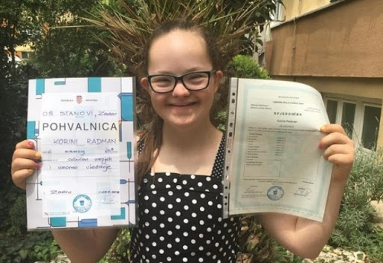

Svi roditelji čija djeca imaju Down sindrom trebaju biti osvješteni kako postoje stručnjaci (doktori) koji će provjeriti stupanj djetetovog senzomotoričkog i komunikacijskog razvoja, te da će oni dati roditeljima odgovore i smjernice da daljnje postupke.
Najvažnije jest da roditelji u pravo vrijeme otkriju sindrom i da se, ako je moguće, veću u prvoj godini života (kada je dijete sposobno za komunikaciju s doktorima)dijete odvede na terapije i rehabilitacije.
Postoji i optimistična strana svega toga. Sve je više djece s Downovim sindromom integrirano u redovite oblike odgoja i obrazovanja (gotovo svi u vrtiće, a neki i u osnovne škole), osobe s Downovim sindromom danas žive znatno dulje, sve više odraslih osoba s Downovim sindromom aktivno je uključeno u društvo i ima posao...
Svako dijete zaslužuje jednaku ljubav i pažnju!
Memorandum roditeljima djece s posebnim potrebama*
Uživajte u svom djetetu!
Tada će i drugi uživati u njemu!
Ne očekujte puno!
Uživajte u svakom malom uspjehu!
Ne gubite vrijeme na ispitivanje zašto se to Vama dogodilo!
Krenite tražiti pomoć za dijete i za sebe!
Vjerujte da vaše dijete uvelike oplemenjuje ljude oko sebe!
Vjerujte u sebe!
Vi najbolje poznajete svoje dijete!
Sve što želite možete postići!
Nemojte biti sami!
Zamolite za pomoć!
Promijenite definiciju uspješnog djeteta!
Vaše dijete je drugačije i za njega je uspjeh nešto drugo!
Budite ustrajni!Borite se!
Barijere i problemi uvijek će Vas pratiti!
Svom djetetu prije svega budite roditelj!
To je Vaša najvažnija zadaća u njegovom životu!
Bez obzira na sve teške trenutke, snagu crpite iz veselih i radosnih trenutaka!
Svaki novi dan je drugačiji! Neki su lakši, neki su teži!
Nekad ćete moći obaviti sve što poželite, a nekad ništa!
Dajte sami sebi odmora jer Vam to treba!
Obradujte se!
Samo odmoreni i zadovoljni možete smoći snage za dalje!
Kad Vam je teško, plačite, tugujte, žalite…
To su tako normalni osjećaji!
Pronađite vrijeme kad možete biti sami sa supružnikom!
Svi ste pod stresom i svi ste potrebni jedni drugima!
Težite obiteljskom zajedništvu!
Spriječite udaljavanje jednih od drugih!
Posvetite se ostaloj djeci!
Vaše posebno dijete neće ništa izgubiti!
Ne odustajte kad Vam kažu „NE“!Upornost otvara mnoga vrata!
Pričajte, pokažite i dokažite svima koliko obveza imate
kako bi Vas lakše razumijeli!
Povežite se s drugim roditeljima!
Ništa nije poput razgovora s nekim tko je u istom položaju!
Shvatite svoju situaciju kao životnu školu!
Vaše posebno dijete osvještava Vam najosnovnije vrijednosti življenja!

IZVORI:
http://www.znanostblog.com/svjetski-dan-osoba-s-down-sindromom-ne-zaboravite-obuci-sarene-carape/

http://www.zajednica-down.hr/o_sind_down/o_sind_down.html

http://www.novilist.hr/Vijesti/Hrvatska/Korina-je-prva-djevojcica-s-Downovim-sindromom-koja-je-upisala-srednju-skolu.-Ovo-je-njena-prica?meta_refresh=true

https://www.plivazdravlje.hr/aktualno/clanak/5765/Downov-sindrom.html

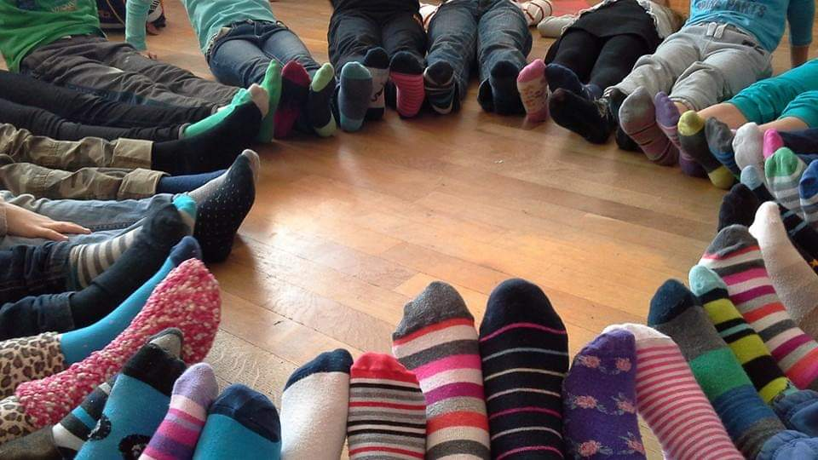
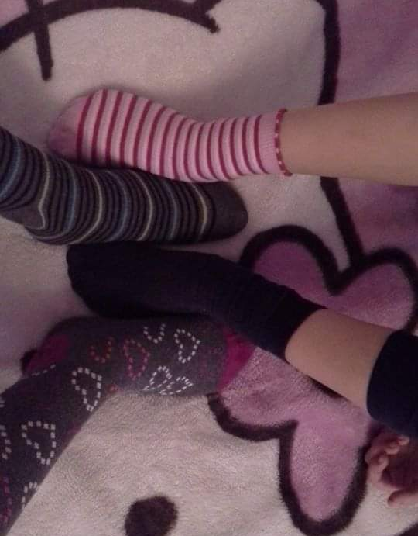
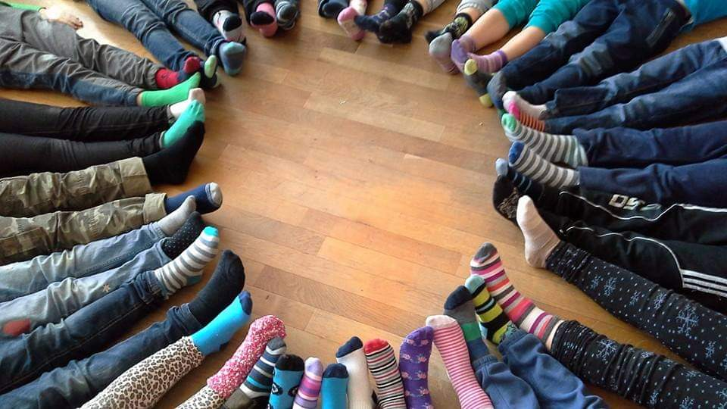

Ana Krtalić, 6.b

